МОСКОВСКИЙ ГОСУДАРСТВЕННЫЙ ТЕХНИЧЕСКИЙ УНИВЕРСИТЕТ ИМЕНИ Н. Э. БАУМАНА
Факультет «Информатика и системы управления»
Кафедра «Системы обработки информации и управления (ИУ5)»

Отчет по домашнему заданию:
«Работа со строками в С++»



Выполнил: |  | Проверил:
Студент группы: ИУ5-11Б |  | Козлов Александр Дмитриевич
Бакланов Никита
Подпись и дата: |  | Подпись и дата:

Москва, 2017 г.
Текст задания

Задача: Слова текста из малых латинских букв записаны не менее чем через один пробел; текст оканчивается точкой. БЕЗ ИСПОЛЬЗОВАНИЯ КОНСТРУКЦИИ STRING.
а) написать программу ввода такого текста с клавиатуры
б) напечатать все слова, отличающиеся от последнего слова, перед печатью удалив из слова последнюю букву
Входные данные: Строка символов содержащая в себе точку и длиной не более 80 символов. Точка будет считаться окончанием ввода, текст после точки не считывается в память.
Выходные данные: слова, отличные от последнего, напечатанные одно под другим, у каждого слова на экране удалена последняя буква.

Текст программы

#include <iostream>
using namespace std;

bool str_eq(char * str1, char * str2){
bool flag = true;
int i = 0;
while (str1[i] != '\0' or str2[i] != '\0'){
if (str1[i] != str2[i]){
flag = false;
}
i++;
}
return flag;
}

int main() {
char * text = new char [81];
char ch;
int i = 0;
bool start = false;
do {
ch = getchar();
if (start == false){
if (!isspace(ch)){
start = true;
if(islower(ch) or isspace(ch)){
text[i] = ch;
i++;
}
}
}
else{
if(islower(ch) or isspace(ch)){
text[i] = ch;
i++;
}
}
} while(ch != '.');
text[i] = '\0';
int str_len = i;

int w_c= 0;
if(islower(text[0])){
w_c++;
}

for (int i = 0; i < str_len-1; i++){
if (isspace(text[i]) and !isspace(text[i+1])){
w_c++;
}
}

char ** w = new char * [w_c];
for (int i = 0; i < w_c; i++) {
w[i] = new char [81];
}
int cur = 0;
int j = 0;
for (int i = 0; i < str_len; i++) {
if (!isspace(text[i]) and text[i] != '\0'){
w[cur][j] = text[i];
j++;
}
else if (isspace(text[i])){
if (!isspace(text[i+1])){
w[cur][j] = '\0';
cur++;
j = 0;
}
}
}

if (w[w_c-1] == "" or w[w_c-1] == " ") {
w_c = w_c - 1;
}

char * last_word = new char [81];
last_word = w[w_c-1];
for (int i = 0; i < w_c; i++) {
if (str_eq(w[i], last_word) == false) {
j = 0;
do {
cout << w[i][j];
j++;
} while(w[i][j+1] != '\0');
cout << endl;

}
}

return 0;
}
Алгоритм

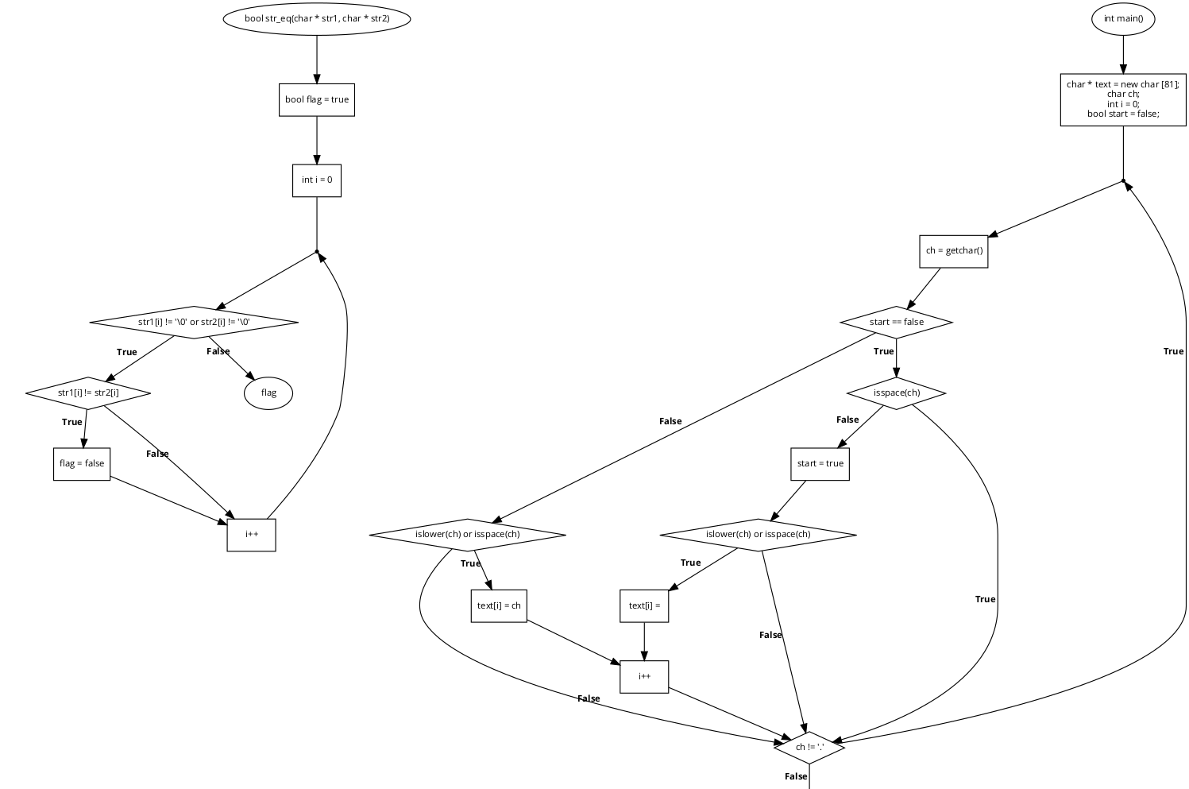
1
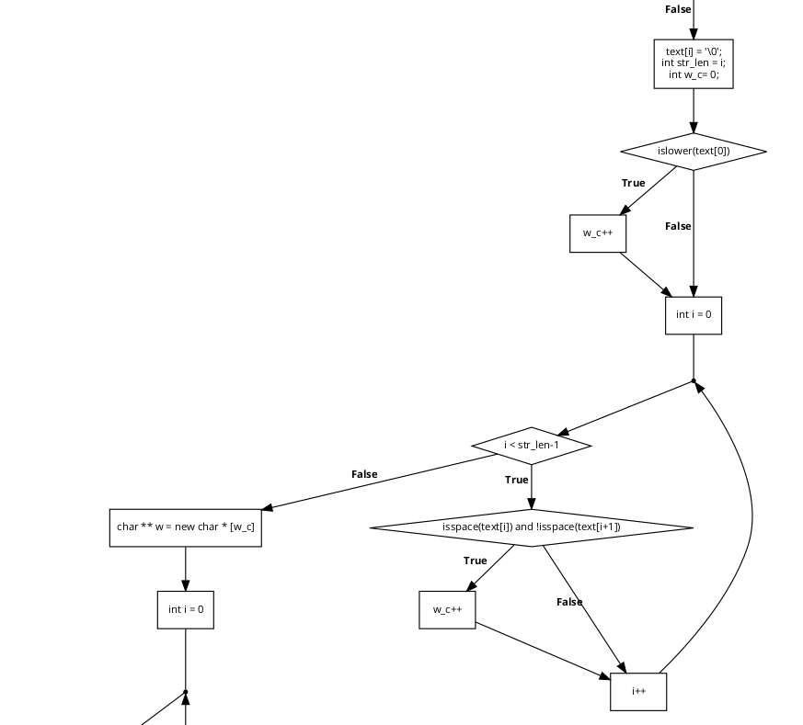
1
2
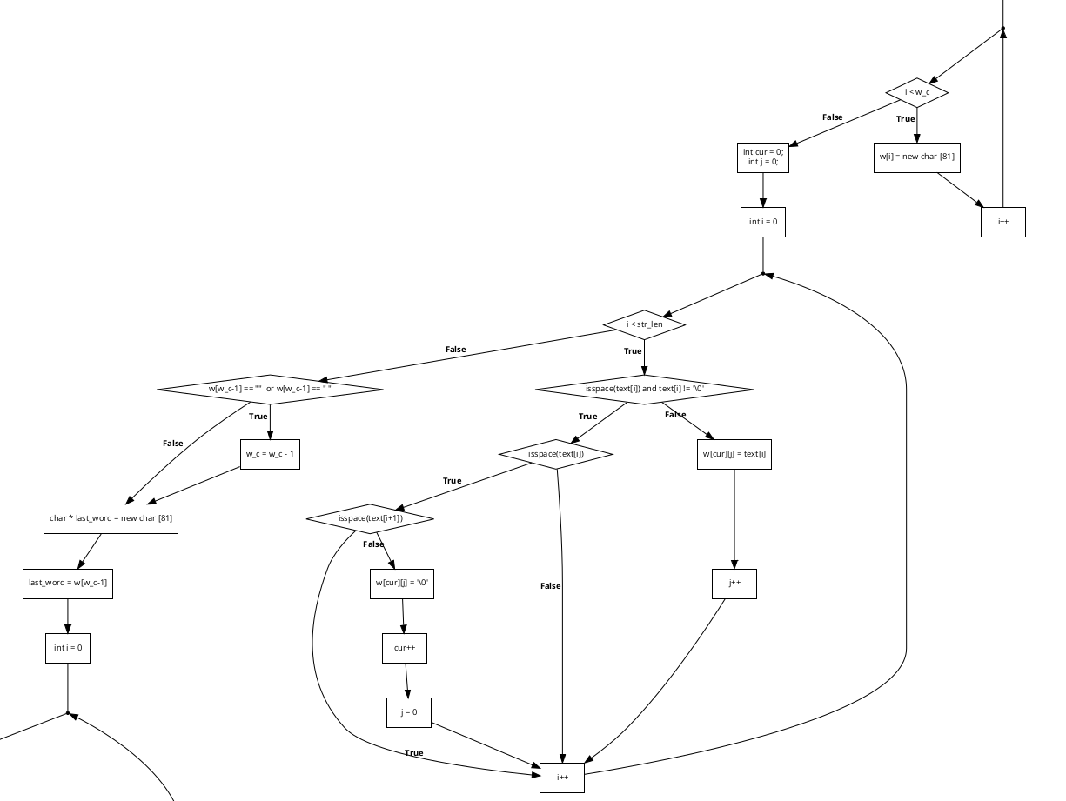
2
3
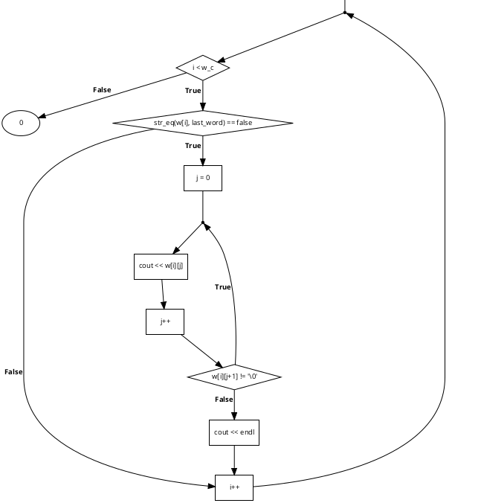
3
Результаты

Входные данные | Выходные данные
mama mama asd qwe mama. | as qw
Asq asq sq . | as
bon bo<n qwe13rty lu\1052=a bon . | qwert lu

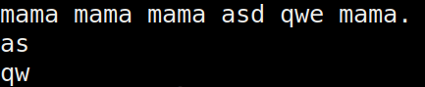
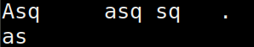
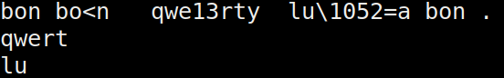
Выводы

Вывод: В ходе работы я изучил принципы работы с типом данных char и использовал полученные знания для решения поставленной задачи.

